IDENTITA
- Téma – Sebapoznanie

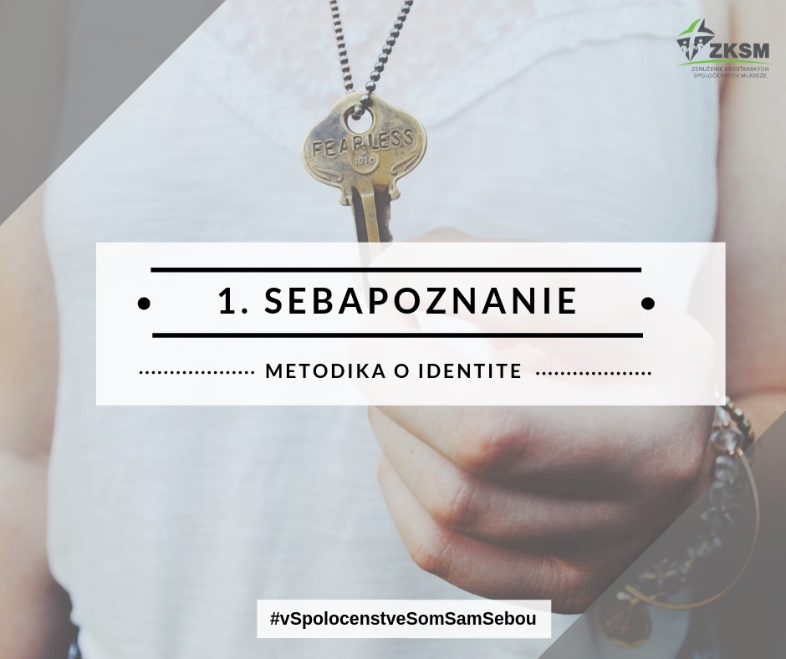
Cieľ: Poukázať na dôležitosť sebapoznania, ukázať mladým ľuďom niekoľko metód sebapoznania a naučiť ich rozhodovať o svojej identite

Cieľová skupina: mladí ľudia vo veku 15-22 rokov (?)

Odporúčaný počet účastníkov:
5-10

Odporúčaný čas: 60-90min (?)

Inštrukcia pre animátora: Táto téma je vhodná pre skupinku mladých ľudí, ktorí sa už dlhšie poznajú. Keďže otvára aj citlivejšie a osobné otázky, vždy v reflexii alebo diskusii je dobrovoľné, či na ne budú účastníci chcieť odpovedať, samozrejme, animátor ich k tomu vhodným spôsobom môže povzbudiť, ale najmä vytvára atmosféru bezpečia a dôvery. Animátor by mal byť tiež citlivý ako na kolektív, tak aj na jednotlivcov. Ak si všimne, že pre niekoho je téma náročná, môže sa mu venovať ešte neskôr po stretku, prihovoriť sa, povzbudiť, ponúknuť možnosť ďalšieho rozhovoru atď. Odporúčaný čas pri jednotlivých aktivitách je orientačný, ak animátor cíti, že niečomu treba venovať viac pozornosti, alebo účastníci chcú viac diskutovať, zdieľať sa, môže čas prispôsobiť podľa možností všetkých zúčastnených, alebo podľa zaužívaného spôsobu. Zároveň ale dáva pozor na to, aby na záverečné aktivity a modlitbu zostalo dostatok času, nakoľko aktivity postupne gradujú v náročnosti aj dôležitosti ich významu.

Pomôcky: perá a papiere, obrázky rôznych budov, Rozhodnutie – text modlitby vytlačený pre každého účastníka

Úvod (5 min) privítanie účastníkov, ak je zaužívané, môže byť aj krátka modlitba alebo kratučké zdieľanie, dôležité je, aby sa účastníci poznali a boli pozitívne naladení

Aktivita – Napíš si do mobilu (5 min)
Animátor vyzve mladých, aby zobrali do rúk svoje mobilné telefóny (pre prípad, že by ho niekto nemal náhodou so sebou má animátor pripravené papiere a perá). Úlohou účastníkov je teraz napísať do mobilu (poznámky, správy, inej appky, kde sa dá písať...) sedem svojich vlastností. Tie píšu v krátkom čase, spontánne, nemajú pri tom dlho premýšľať. Ich druhou úlohou je, tak isto do mobilu, opísať stručne svoju vlastnú tvár.

Reflexia – Čo sme práve robili (5-10 min)
Animátor sa pýta najprv účastníkov: aký cieľ mali podľa vás tieto dve úlohy? Boli pre vás jednoduché alebo náročné? Aký v tom vidíte zmysel? Animátor sa ďalej pýta: Prevažujú vo vašom zozname dobré alebo zlé vlastnosti? Koľko z nich ste si napísali, pretože vám iní ľudia hovoria, že ich máte – že takí ste, a o koľkých vlastnostiach ste vy sami presvedčení, že takí naozaj ste? A čo popis tváre? Hovoria vám to iní ľudia, že tak vyzeráte? Nemusí odpovedať každý účastník, len ten, kto chce, nie je totiž podstatné, aby každý odpovedal, ale aby reflexiu animátor viedol tak, aby sa mladí nad tými otázkami naozaj zamysleli.

Aktivita – Obrázky budov (15-20 min)
Animátor rozloží pred účastníkov rôzne obrázky budov (môžu byť domy, zámky, úrady, nákupné centrá, moderné, staré... čím pestrejšie, tým lepšie, podstatné je, aby boli aj nové, staré, až ruiny). Ďalej animátor vyzve účastníkov, aby si každý z nich vybral jeden z obrázkov (tých by malo byť viac ako účastníkov). Teraz je úlohou každého ukázať ostatným svoj obrázok a opísať ho tak, že použije ľudské vlastnosti, prípadne pocity, napr. budova je krásna, mladá, šťastná... alebo dom je už starý, nevládny, chorý, smutný, má rozbité srdce, je rozčúlený... Animátor môže účastníkom pomôcť v opise otázkami – Aká

je budova? Ako vyzerá? Ako sa cíti? Čo prežíva? Keď všetci dokončia opis svojho obrázku, animátor sa poďakuje za aktivitu účastníkov a plynule prejde na reflexiu tejto aktivity.

Príklady obrázkov:
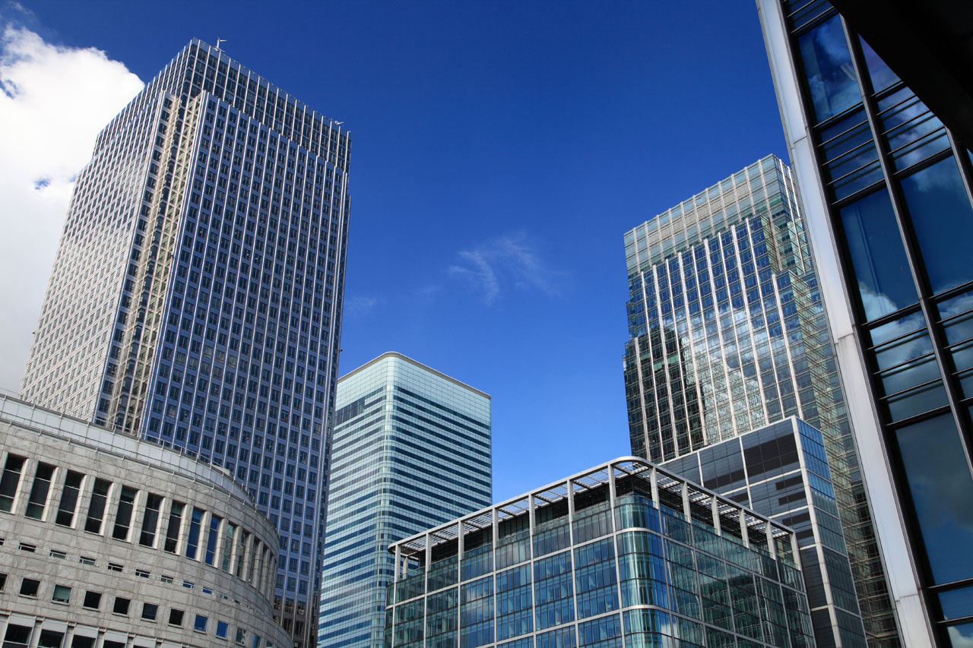

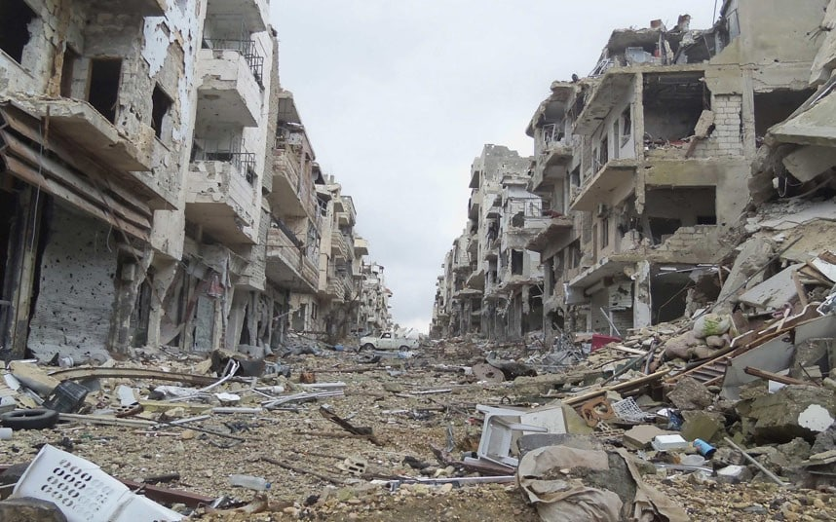

Reflexia – Čo majú spoločné (10 min)
Animátor v reflexii kladie účastníkom ďalšie otázky: Bola pre vás táto úloha ľahká alebo náročná? Dajú sa podľa vás ľudia prirovnať k týmto budovám? Čo majú spoločné? Ak by si si mal vybrať obrázok, ktorý zobrazuje teba, ktorý by to bol a prečo?

Impulz – Slová ako stavebný materiál (5 min)
Tu je priestor na to, aby animátor spojil obe aktivity, doplnil to, čo je už účastníkom zrejmé a vysvetlil podstatu aktivít.

V prvej aktivite si účastníci vyskúšali jednoduché spôsoby sebapoznania, opísali svoje vlastnosti a tvár „zľahka“ ich analyzovali. Táto aktivita im mohla ukázať to, nad čím sa možno bežne nezamýšľajú – aké je ich sebavedomie a najmä sebaobraz, nakoľko ho tvoria sami a nakoľko ho utvorili iní ľudia.

V druhej aktivite rôzne budovy reprezentovali ľudí s rôznym sebaobrazom, sebahodnotením, sebavedomím...s veľkou pravdepodobnosťou ich účastníci stretka popísali prislúchajúcimi vlastnosťami a pocitmi, akí by tí ľudia boli a cítili sa v skutočnosti.

Čo majú obe aktivity spoločné? Stavebný materiál. Animátor vysvetlí ďalej účastníkom, že na to, aký vzťah máme sami k sebe, ako sa na seba pozeráme, majú veľký vplyv slová. Tie sú stavebným materiálom našej identity. Na jednej strane sú to slová, ktoré o nás vypovedali iní, a to už od nášho útleho detstva, dokonca ešte pred narodením (je to šikovné dieťa/je to hrozne zlé dieťa, výborne sa učí/je to flákač a ľajdák, krásna po mame/nešikovný po otcovi atď. ...) Na druhej strane sú to slová, ktoré o sebe prehlasujeme my sami (mám vysoké ciele, idem za nimi/som nanič, som pekné dievča/nikdy sa nevydám, v tejto veci som na seba hrdý/vždy všetko zbabrem...)

Reflexia – Dôležitá chvíľa ticha (10 min, naozaj sa netreba ponáhľať, je to najdôležitejšia reflexia stretka)

Animátor pozve účastníkov, aby sa vo chvíli ticha pozreli na obrázok budovy, ktorý si vybrali a skúsili si predstaviť, aké slová o sebe počúval a hovoril človek, ktorého sebaobraz vyzerá takto. Je možné, že v tomto bode stretka je už atmosféra pomerne vážna, účastníci sa mohli nájsť v rôznych príkladoch, ktoré animátor použil, pochopili podstatu témy stretka. Je preto na zvážení a citlivosti animátora, či ešte položí účastníkom posledné, náročnejšie otázky: Akými slovami bola a je budovaná tvoja identita – tvoj sebaobraz? Z úst tvojich rodičov, priateľov, autorít... z tvojich vlastných úst? Nakoľko sa zhoduje s obrázkom, ktorý si si vybral? (je pravdepodobné, že účastníci si vybrali taký obrázok, ktorý ich v nejakom zmysle vystihuje, interpretáciu ale nechávame na nich) Na tieto otázky účastníci odpovedajú sami sebe, nezdieľajú sa s ostatnými.

Video na záver (5 min)
Animátor jednoducho uvedie krátke video, ktoré vysvetľuje aktivitu, ktorej ste sa venovali najmenej – opis svojej tváre. (Vo videu maliar kreslí portréty žien len na základe toho, ako opisujú ony sami svoju tvár, maliar ženy nevidí. Následne maľuje druhý portrét tej istej ženy – na základe toho, ako ju opisuje jej blízka osoba. Rozdiel medzi dvoma portrétmi tej istej ženy je prekvapujúci a veľavravný.... video je v anglickom jazyku, no je natoľko výpovedné, že preklad nie je nutný)
Link: https://www.youtube.com/watch?v=XpaOjMXyJGk

Reflexia – Ako by vyzeral tvoj portrét? (5min)
Animátor položí účastníkom ešte niekoľko otázok, na ktoré opäť odpovedajú dobrovoľne:
Páčilo sa ti video? Čo si postrehol, čo ťa zaujalo? Pozri sa do mobilu, ako si opísal svoju tvár - ako by vyzeral tvoj portrét? Ako by asi vyzeral, keby ťa opisoval niekto, komu na tebe záleží? Aký by bol tvoj portrét, keby tvoju tvár opísal Boh?

Modlitba – Autor a architekt našej identity (10 min)
Animátor plynule prejde k modlitbe – podstatnému bodu tohto stretka. Na jej začiatku vysvetlí, že skutočnosť, že žijeme v nedokonalom svete, ktorý tvoria nedokonalí ľudia spôsobila, že sebaobraz každého z nás je do určitej miery poškodený, zničený, nie sme takí, ako Boh s nami zamýšľal, lebo nás zranili rôzni ľudia, lebo my sami sa zraňujeme.

Podobne ako budovy na obrázkoch. Niektoré navonok vyzerajú výborne, ale potrebujú údržbu, aby také zostali, iné potrebujú menšie opravy a niektoré sú tak zdevastované, že pochybujeme o tom, že by bolo možné dať ich do pôvodného stavu. Jediný, kto úplne pozná „stavebný projekt“ nášho srdca, našej identity je jeho Autor. A preto On je ten, ktorý náš sebaobraz môže opraviť ak mu niečo chýba, alebo ho znova vybudovať, hoc by z neho boli iba ruiny.
Záruku o tom nachádzame v Biblii, jeho Slove:

Keď stvoril človeka – každého z nás – stvoril ho veľmi dobre (Gn 1, 26-29 )
Stvoril nás na svoj obraz (Gn 1, 27)
Ježiš prišiel, aby sme mali život a to v hojnosti (Jn 10, 10)
Každá naša rana môže byť uzdravená vďaka jeho ranám (1Pt 2, 24)

Záleží však na tom, či mu to dovolíme. Aj dnes sa pre to môžeme rozhodnúť. Animátor pozve účastníkov, aby si zobrali Rozhodnutie – krátku modlitbu, ktorú pripravil animátor pre každého z nich. Tí, ktorí chcú, môžu ju nahlas prečítať – spolu sa ju pomodliť. Niektorí mladí však možno potrebujú viac času alebo súkromia. Ide predsa len o citlivú, osobnú vec. Preto im animátor ponechá slobodu – môžu si modlitbu zobrať so sebou domov a urobiť toto Rozhodnutie, keď sami budú chcieť.
Ak ste zvyknutí na stretku modliť sa viac, alebo iným spôsobom, animátor Rozhodnutie vhodne zakomponuje do tejto modlitby.

Rozhodnutie:
Ježiš, ty ma poznáš lepšie ako ja sám. Vyznávam ti, že sa mnohokrát nezamýšľam nad tým, kto som, aký som, aký by som chcel alebo mal byť.
Dnes sa rozhodujem spoznávať pravdu o sebe. Chcem viac spoznať to, že si ma stvoril veľmi dobre. Chcem viac spoznať svoje dary, schopnosti a dobré vlastnosti.
Verím, že keď sa na mňa pozeráš, usmievaš sa, tešíš sa zo mňa. Aj sa by som chcel mať na seba takýto pohľad. Prosím, nauč ma vidieť sa tak, ako ma vidíš ty.
Chcem tiež lepšie vidieť, kde je môj sebaobraz poškodený. O mnohých miestach už viem a sám ich neviem opraviť.

Preto sa rozhodujem prijať tvoju pomoc. Prosím, príď a uzdrav tú časť mojej identity, ktorá je poškodená. Odovzdávam ti všetky slová, ktoré som počul alebo vyslovil o sebe, a ktoré mali moc stavať môj sebaobraz. Urob s nimi to, čo je pre mňa dobré.
Rozhodujem sa viac počúvať a pripomínať si to, čo hovoríš o mne ty. Tvoje slovo je pravda. Chcem sa stále viac podobať na tvoj obraz a žiť to, čo o mne snívaš ty.
Amen.

Diskusia – zhrnutie (5min)
V prípade, že bolo účastníkov menej, alebo ste stihli jednotlivé aktivity urobiť tak, že vám zvýšil čas, môžete sa ešte krátko porozprávať o tom, čo vám dnešné stretko dalo, či bolo prínosné a vôbec, či tému identity, sebaobazu považujete za dôležitú.

